**Création d’un tableau de bord avec Grafana**

1. Objectif de ce TP

L’objectif de ce TP est de créer un tableau de bord permettant de consulter les notes des étudiants par matière et par promotion.

Visualisation à atteindre :

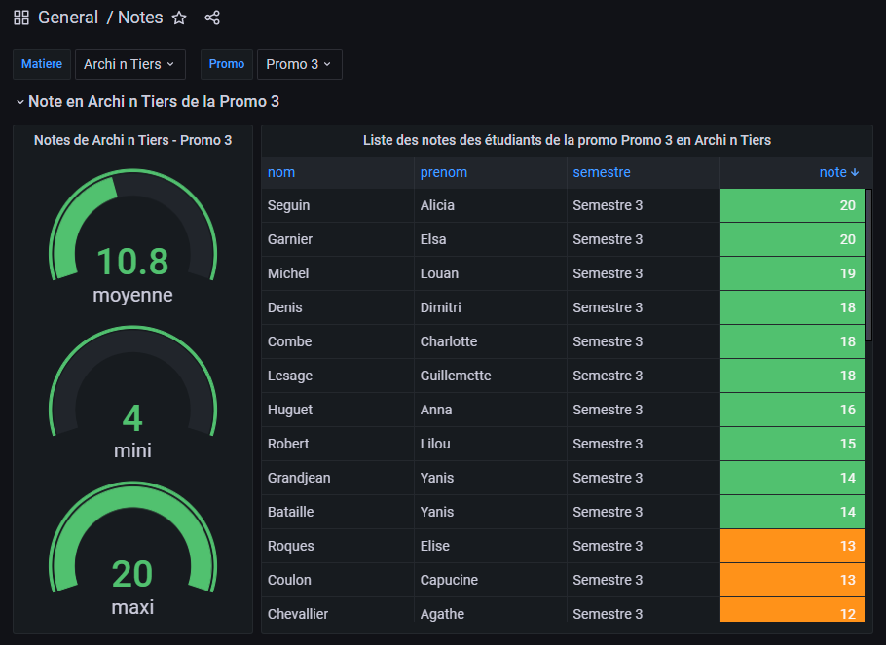

1. Ouvrez l’adresse suivante dans votre navigateur et connectez-vous avec votre utilisateur.

<http://lampetu.iut-rodez.fr/phpmyadmin>

1. Exécutez les scripts fournis pour créer les tables et le contenu à exploiter.

Create_mysql.sql et Init.sql

1. Ecrivez une vue **V_notes** permettant d’obtenir les données suivantes

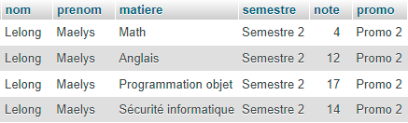

1. Ecrivez une vue v_MOY_MAT_PROMO permettant d’obtenir les données suivantes

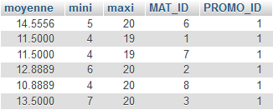

1. Ouvrez l’url ci dessous et connectez vous sur Grafana avec votre utilisateur

<http://lampetu.iut-rodez.fr:3000/>

1. Créez un nouveau dashboard

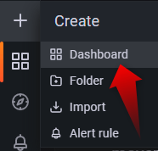

1. Nous allons créer deux « variables ». Les variables dans Grafana permettent d’afficher des menus de sélection déroulants et ainsi de pouvoir changer le contexte des requêtes
   1. Ouvrez les paramètres du dashboard



* 1. Entrez dans le menu VARIABLES. Pour créer une nouvelle variable cliquez sur « ADD VARIABLE »

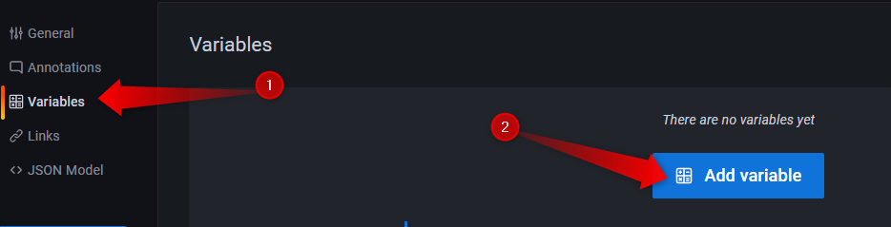

* 1. Créez une variable sélectionnant les noms des matières et réitérez l’opération pour créer une variable listant les noms de promotions.
  2. Résultat attendu

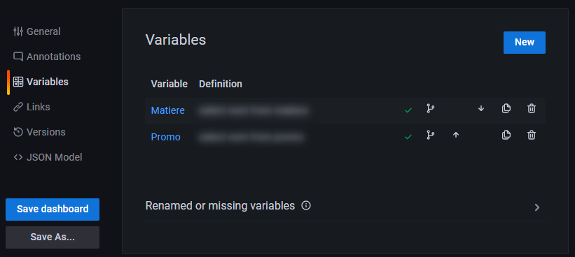

* 1. Sauvez votre dashboard et constatez que désormais vous avez deux menus de sélection en entête de votre dashboard, l’un listant les matières, l’autre les promotions.



* 1. Les variables créées peuvent désormais être utilisées dans des requêtes.

1. Cliquez sur le bouton « add panel »

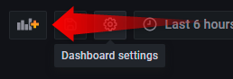

* 1. Choisissez d’ajouter un nouveau panel

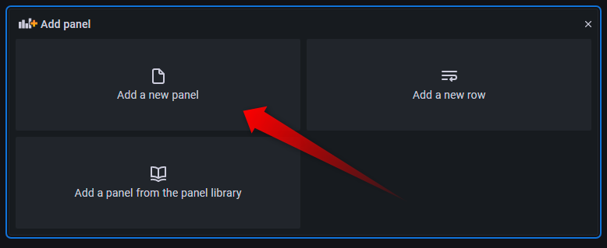

* 1. Dans la partie basse de l’écran qui s’affiche, basculez en mode « écriture de requête »

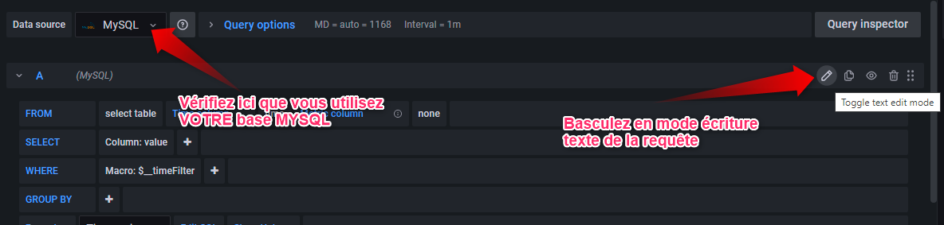

* 1. Saisissez la requête suivante et choisissez une formatage de type « table »

SELECT moyenne,mini,maxi FROM `v_MOY_MAT_PROMO` where mat_id=(select id from matiere where nom='$Matiere') and promo_id = (select id from promo where nom='$Promo')

* **$Matiere et $Promo feront référence aux valeurs choisies dans les menus déroulants issus des variables créées précédemment.**

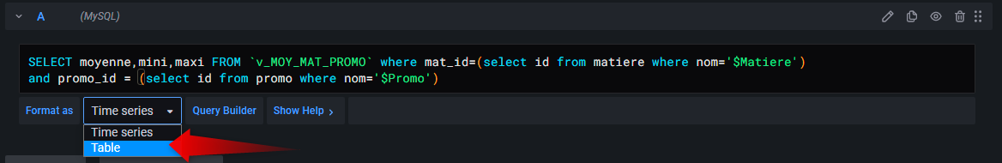

* 1. Choisissez une visualisation de type « Gauge »

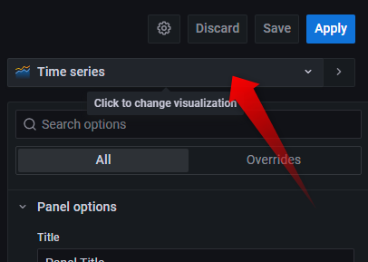 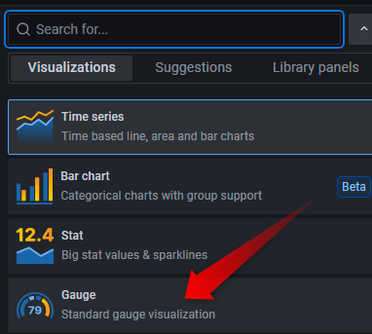

1. Répétez les opérations de création de panel pour afficher un tableau des valeurs renvoyées par la requête ci-dessous

SELECT * FROM `v_notes` where promo='$Promo' and matiere='$Matiere'

1. Explorez les options de la visualisation pour appliquer des seuils sur les valeurs pour effectuer une coloration des cellules contenant les notes

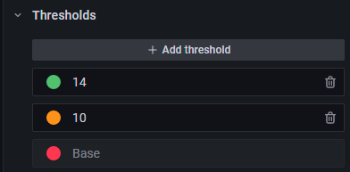

1. Créez un nouveau dashboard et les vues nécessaires à un affichage des notes filtrable par promo / professeur / matière